列印存證信函設定步驟說明

一、個人電腦桌面→內容→設定值→確認營幕解析度為1024 X 768
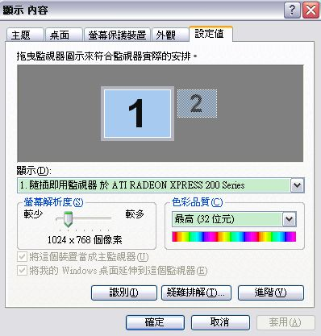

二、系統匯出存證信函→IE流覽器→點選印表機圖示→預覽列印
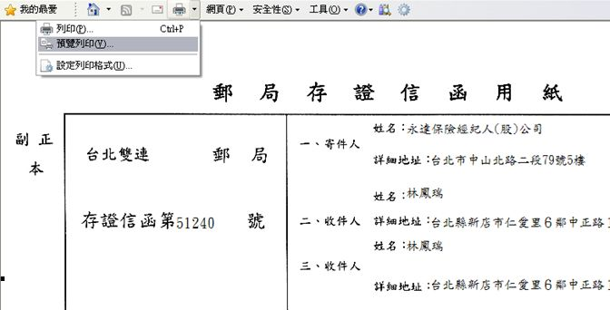

三、預覽列印畫面→點選列印格式設定功能
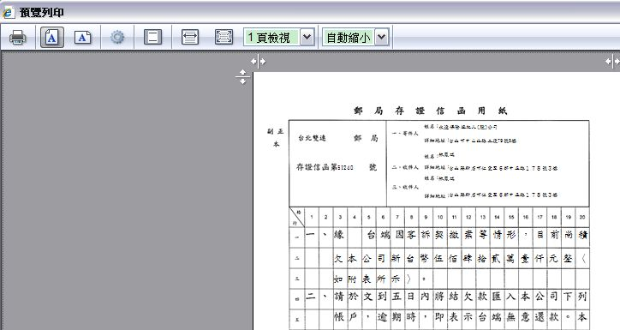

四、設定列印格式：啟用自動縮小→邊界左右上下：4.23→頁首和頁尾：空白→設定完成後請點選確定
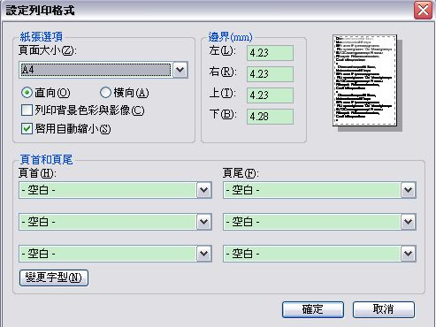

五、執行列印

